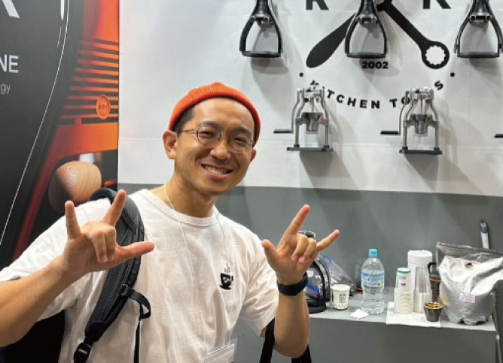
NOBIマスター
倉又 司さん
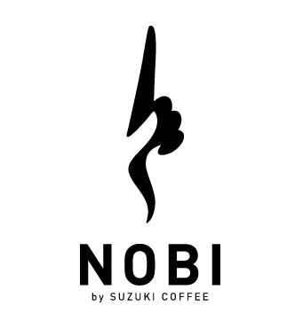
２０２６年度 魚沼市手話講演会
ろう者が語る ろう者の世界
講師 氏

倉又さんは生まれつき耳が聞こえません。聞こえる人の社会で生活する中で「生きづらさ」を
感じていました。ろう者の友人も同じようでした。そんなとき彼が「障がいを気にせずに、の びのびできる居場所」「障がいがある人もない人も、自宅や職場以外で安心して過ごせる場所（サードプレイス）」として2024年の春、長岡市に「NOBI」COFFEEをオープンさせました。そんな素敵な倉又さんのお話を 聞いて、見て、みませんか
＊手話通訳者が通訳します
日時 2026年11月15日（日）13:30-15:30
（受付13:00～）

会場 魚沼市ボランティアセンター 1F多目的室
魚沼市小出島1240-2

参加費 無料（申し込みが必要です） 申込〆切：11月6日（金）
申し込みは 電話・FAX・魚沼市ホームページ・ＱＲコードから
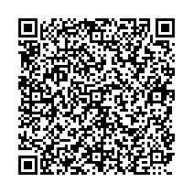
TEL 025-792-9767
FAX 025-729-5600
お問い合わせ先
魚沼市役所 福祉支援課 障がい福祉係
TEL 025-792-9767
HP https://www.city.uonuma.lg.jp

主催：魚沼市 共催：魚沼市情報支援会

